NIM : 1410651068

Nama : Nuril Amrullah

Ketikkan kode seperti dibawah ini: 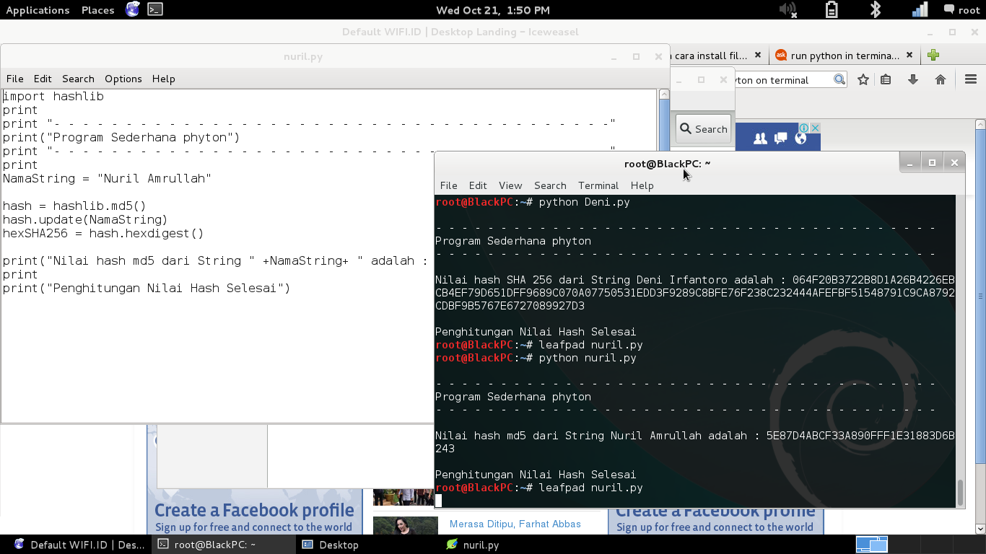

Fungsi dari MD5 adalah **MD5** itu adalah sebuah algoritma yang biasa digunakan untuk meng-enkripsi sesuatu program. Kemudian hash.update(namaString) digunakan untuk memanggil variable namaString.